**Ejercicio Paro.**

Vamos a trabajar con un conjunto de tablas que definen la información de la cantidad de habitantes de todos los municipios de España (padrón) y del paro registrado medido en tres fechas (1/1/2013, 1/2/2013 y 1/3/2013) también para cada municipio.

La estructura de la Base de Datos consta de 7 tablas.

**Municipios**: Datos de municipios de España, contiene el código de l provincia

**Provincias**: Datos de las provincias de España, contiene el código de la Comunidad Autónoma.

**ComunidadesAutonomas**: Contiene los datos de todas las Comunidades autónomas y Ciudades Autónomas de España.

**MunicipiosIslas**: Tabla que nos indica qué municipio está en una Isla

**Islas**: tabla con los nombres de las Islas

**Padron**: Datos del Padrón (nº de habitantes) de cada municipio.

**ParoMes**: Datos del paro registrado en un mes para cada municipio. Se incluyen las medidas de 3 meses.

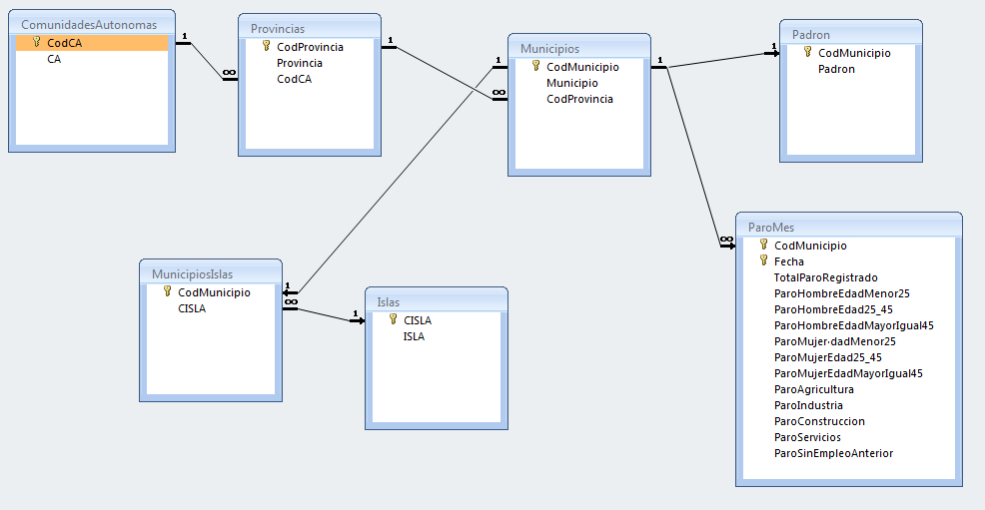

Se suministra procedimiento almacenado de creación de tablas y carga de datos.

Se trata de resolver los siguientes supuestos en SQL. Se puntuarán cada uno de 0 a 10 y el resultado será dividir la suma total entre 12.

1.- Municipios de la isla de Tenerife

2.- Paro en la Industria en la Provincia de León en el mes de febrero de 2013

3.- Mostrar las comunidades autónomas y el nº de habitantes (padrón), ordenándolas de mayor a menor población

4.- Qué Comunidad Autónoma tiene mayor diferencia entre el paro mujeres en la edad 25-45 y la de mujeres menores de 25, en enero de 2013.

5.- Comunidades autónomas sin islas

6.- Crear una vista que muestre el nombre de la comunidad autónoma, el de la provincia y el del municipio, junto al total de paro registrado a fecha 1/3/2013 y al padrón. Usar esta vista para mostrar la dimisión entre paro registrado y padrón para todas las Comunidades autónomas.

7.- Dar los nombres de los municipios de la Comunidad autónoma con mayor paro en agricultura (en febrero de 2013).

8.- Número de municipios con más de 200000 habitantes por Comunidad Autónoma en el padrón, sacando todas las Comunidades Autónomas

9.- Municipios con más parados en Servicios entre los habitantes del padrón en febrero de 2013 que la media nacional de la misma división

10.- Indicar para cada Comunidad Autónoma el nº de habitantes por municipio (padrón dividido entre número de municipios), ordenándolas de menor a mayor

11.- Diferencia por Comunidad Autónoma entre el nº de parados en marzo de 2013 y en enero de 2013

12.- Municipio con más habitantes de cada Comunidad Autónoma.